2018年辽宁省职业院校技能大赛（中职组）
职业英语技能赛项规程

- 赛项名称
职业英语技能
二、赛项编码
LNZZ201823
三、竞赛目的
本赛项致力于为我省中职学生及英语教师创建一个交流学习、拓展视野、展示才华的平台，推动中职英语教学模式和人才培养方式的转变，展现中职学校英语教学改革成果，着力于中职学生职场情境下的英语应用能力以及职业能力的综合培养，服务于中职英语教学改革的发展需求。
四、竞赛内容
本赛项分为情境交流和职场应用两个环节。具体比赛内容、要求如下:
1.情境交流
选手以2人团队为单位参加此环节竞赛。选手从两组图片中抽取一组，图片内容是与选手生活或将来工作紧密相关的场景。经过30分钟的准备后，一名选手在90秒之内用英语对图片内容做出描述并阐释个人见解，另一名选手与裁判就图片主题及描述内容进行90秒的互动问答。
2.职场应用
选手以2人团队为单位完成一个通用职业场景中的工作任务。竞赛过程分为两个阶段：第一阶段在备赛室进行，选手抽取到任务后，在30分钟内通过分工协作完成该任务；第二阶段在赛场内进行，一名选手在3分钟内向裁判陈述任务完成情况，另一名选手在2分钟内回答裁判就任务主题及完成情况提出的相关问题。整个过程要求使用英语沟通交流。
五、竞赛方式
本赛项为团体赛，每队2人，分服务类专业组和其他类专业组两个组别。原则上各市选派2队选手参赛，其中一队选手参加服务类专业组比赛，另一队选手参加其他类专业组比赛。参赛队以校为单位，不得跨校组队；一支参赛队仅可参加一个组别的比赛。每支参赛队由2名选手和2名指导教师组成。参赛选手须为2018年在籍中职学生。
服务类专业名录
专业类 | 专业名称
08 交通运输类 1 | 航空服务
09 信息技术类 1 | 客户信息服务
10 医药卫生类 1 | 护理
11 休闲保健类 | 所有专业
12 财经商贸类 | 所有专业
13 旅游服务类 | 所有专业
14 文化艺术类 | 所有专业
15 体育与健身类 | 所有专业
16 教育类 | 所有专业
17 司法服务类 | 所有专业
18 公共管理与服务类 | 所有专业

其他类专业名录
专业类 | 专业名称
01 农林牧渔类 | 所有专业
02 资源环境类 | 所有专业
03 能源与新能源类 | 所有专业
04 土木水利类 | 所有专业
05 加工制造类 | 所有专业
06 石油化工类 | 所有专业
07 轻纺食品类 | 所有专业
08 交通运输类 | 除航空服务外所有专业
09 信息技术类 | 除客户信息外所有专业
10 医药卫生类 | 除护理外所有专业

六、竞赛流程
拟定如下：
日期 | 时段 | 时间 | 内容
比赛前一天 | 下午 | 13:00-17:00 | 选手、领队、指导教师报到入住
比赛前一天 | 下午 | 17:00-18:00 | 领队和指导教师会，会后抽签
大赛日 | 上午 | 8:00-12:00 | “情境交流”和“职场应用”环节比赛  （服务类专业组和其他类专业组两组同时进行）
大赛日 | 下午 | 13:30-17:00 | 同上
- 竞赛命题
（一）试题
本赛项公开比赛样题。其中，“情境交流”环节赛题由专家组在赛前每个分赛项各出四套赛题，正式比赛时由选手现场抽签决定使用哪一套赛题；“职场应用”环节赛题由专家组在赛前每个分赛项各出四套赛题，正式比赛时由选手现场抽签决定使用哪一套赛题；赛题确定后按照“赛项赛题管理办法”执行严格的印刷和装订、保密和领取程序。
（二）样题
一、服务类专业组样题
情境交流环节

作答要求：
1. 选手A用英语描述图片内容并阐释个人见解，内容可适当扩展。限时90秒。
2. 选手B用英语回答裁判提出的2个问题。限时90秒。
3. 语言表达要观点明确，条理清晰，表述自然、流畅、达意。

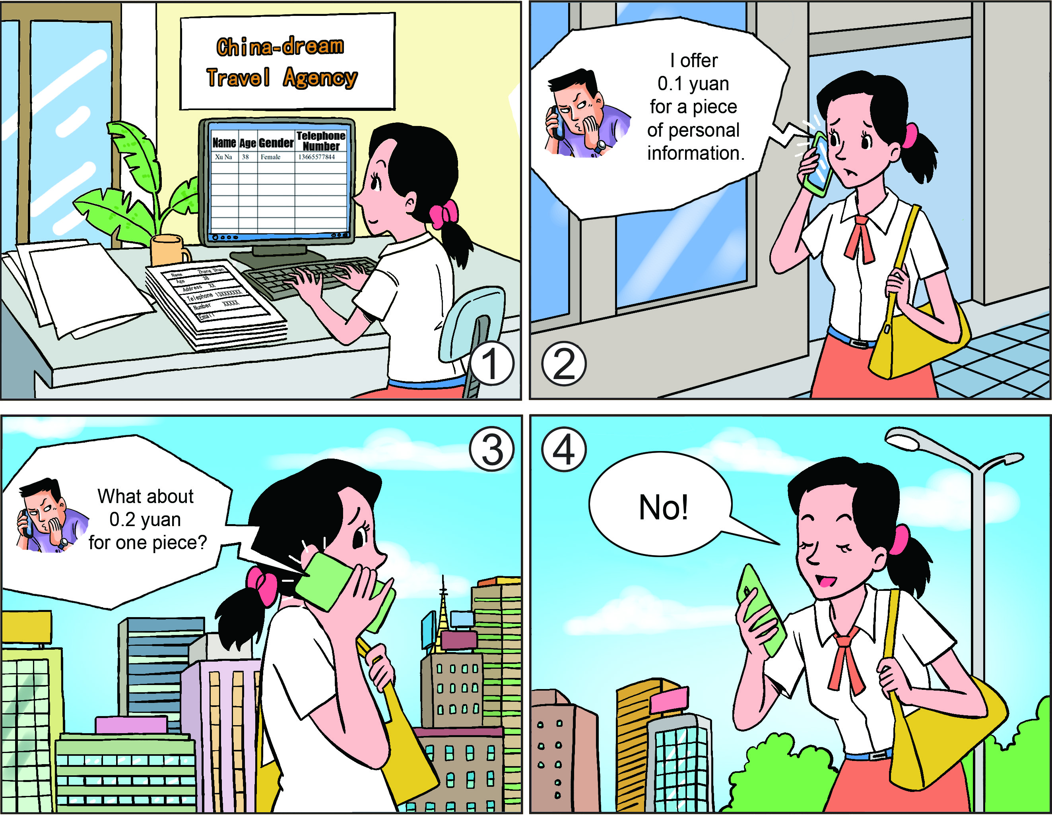

职场应用环节

For Contestant A Only

选手A: 假设你是某公司人力资源部职员。公司要组织一次员工培训，你手上有培训的具体要求。你的队友是某培训公司职员，手上有三门相关培训课程信息。你需与队友沟通并共同选出一门符合公司要求的最佳课程。

在比赛第一阶段，你需在30分钟内完成：
1. 阅读有关培训课程的要求，填写任务单中的Section 1；
2. 向队友询问三门培训课程的信息，填写任务单中的Section 2；
3. 与队友讨论，选出一门你们认为最佳的课程，完成任务单中的Section 3；
4. 准备第二阶段的汇报内容。
备注：任务单限选手A填写，供其在赛场陈述时参考用，不作为评分内容。

在比赛第二阶段，你需在3分钟内向裁判汇报任务完成情况，内容需涵盖以下要点：
- What is your group’s task?
- Which training course have you chosen for your company?
- Why have you chosen this training course? (Please give detailed reasons why you have chosen this training course and haven’t chosen the other two.)
For Contestant A Only

Please read the email from your manager. It is about the requirements for the training course.

Dear Judy,
Our company is going to offer a training course to the employees in order to prepare for the coming cooperation project with an American company. Will you help me decide on an appropriate one?
The course is mainly to inform our employees how to interact with Americans. Not only related knowledge but also in-class practice activities should be offered. It is a must that the lecturer should have been to America. The course shall be given after work, not more than three lessons a week. We expect a report on the performance of our employees at the end of the course.
Don’t hesitate to contact me if you have any questions. Thank you very much.
Yours,
Michael

For Contestant A Only
Worksheet

Section 1 Read your manager’s email and complete the following form.
Items | Information
Purpose of the Course | to prepare _____________________________________
Course Schedule | not more than __________________ a week, after work.
Lecturer | should _______________________________________
Other Requirements | ________________________________should be offered.  _____________________________________is expected.

Section 2 Communicate with Contestant B and complete the following form.
Items | Information about Each Training Course
Topic | Course A:  Course B:  Course C: How to do business with Americans
Course Schedule | Course A: lessons on weekdays  Course B:  Course C: lessons on weekdays
Lecturer | Course A: a having been worked in America for years  Course B: a native  Course C: a Chinese graduated from an university
Practice | Course A:  Course B: visiting and  Course C:
Report | Course A: to each trainee  Course B: to each trainee  Course C:

Section 3 Discuss with Contestant B and make a decision.
Which training course do you choose for your company?
□Course A □Course B □Course C
For Contestant B Only

选手B：假设你是某培训公司职员。你的队友是某公司人力资源部职员，他/她们公司需要组织一次员工培训，他/她手上有培训的具体要求。你手上有三门相关培训课程信息。请与队友沟通并共同选出一门符合该公司要求的最佳课程。

在比赛第一阶段，你需在30分钟内完成：
1. 认真阅读三个课程描述，提取相关信息；
2. 与队友沟通，提供其所需信息，协助其完成任务单中的Section 2；
3. 与队友讨论，选出一个你们认为最佳的课程，协助其完成任务单中的
Section 3；
4. 准备第二阶段的答问内容。
备注：任务单仅由选手A填写。

在比赛第二阶段，你需在2分钟内回答裁判的三个问题。回答需与实际任务相结合，表达清楚、有理有据、有逻辑性。其中一个问题是：
What do you think is the most important about the lecturer of a training course?
For Contestant B Only
Please read the three training courses and help Contestant A complete the worksheet.

Training Course A
- Topic: How to communicate with American businessmen
- Course Schedule: three lessons on weekdays
- Lecturer: a Chinese who has worked in America for 3 years
- Practice: after-class assignments
- Report: give marks to each trainee

Training Course B
- Topic: How do Americans get along with their business partners?
- Course Schedule: two lessons on weekdays, and one at weekend
- Lecturer: a native American
- Practice: visiting an American company and communicating with their employees during course time
- Report: give marks and comments on present performance to each trainee

Training Course C
- Topic: How to do business with Americans
- Course Schedule: three lessons on weekdays
- Lecturer: a Chinese graduated from an American university
- Practice: in-class role-play and communicating with their employees
- Report: give comments on present performance and suggestions for future work to each trainee

二. 其他类专业组样题
情境交流环节
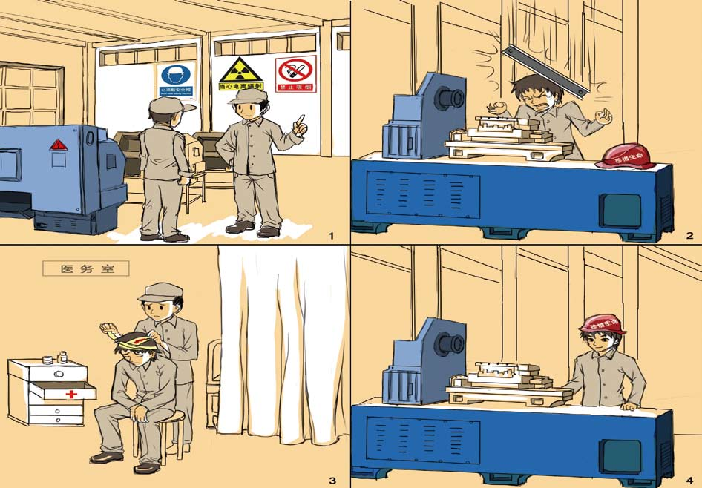
职场应用环节

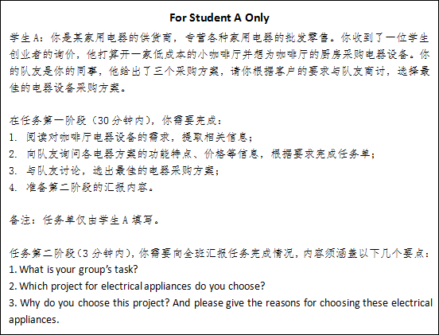

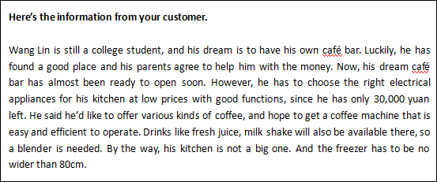

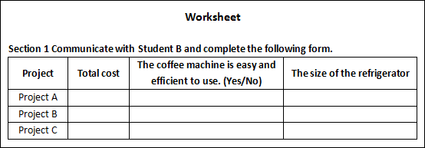

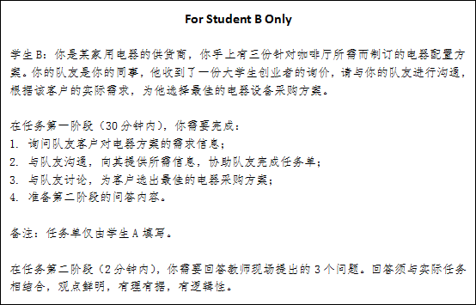

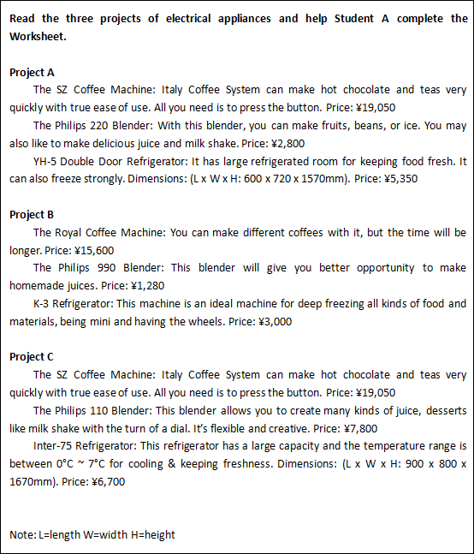

八、竞赛规则（须知）
1.竞赛期间的每个环节，参赛选手须听从工作人员安排，不得自行离开规定的场地。
2.情境交流和职场应用两个环节，参赛队需按规定时间进入候赛室。
（一）参赛队须知
1.参赛队名称统一使用各市代表队名称，不得使用其他组织或团体名称。
2.参赛队中每位选手在报名获得审核确认后，原则上不得更换。如筹备过程中，选手因故不能参赛，所在市教育主管部门需出具书面说明，按相关规定补充人员并接受审核。竞赛开始后，参赛队不得更换参赛选手，允许选手缺席竞赛。
（二）领队、指导教师须知
1.领队、指导教师须认真阅读赛项章程，领会相关文件精神，对选手竞赛进行专业指导和心理疏导。
2.领队、指导教师须严格遵守赛场纪律，服从裁判，文明竞赛。
3.各环节竞赛期间，指导教师不得进入候赛室、备赛室或赛场内进行指导。
4.正式报名的领队、指导教师原则上不得更换。
5.竞赛期间各参赛队不得以任何形式向裁判透露参赛信息及沟通竞赛事宜，有关竞赛所有问题须由领队出面同赛项执委会或仲裁组协商。
（三）参赛选手须知
1.参赛选手须具有2018年中等职业学校学籍，选手报到及参加比赛期间必须携带本人身份证备查，一旦发现并查证有冒名顶替行为，组委会将对选手所在学校进行通报批评，并取消冒名顶替选手所在学校所有此项参赛选手参赛资格。
2.参赛选手须学习竞赛各项规则和要求。
3.参赛选手凭参赛证进入竞赛场地，竞赛期间应始终佩戴参赛证以备检查。
4.参赛选手不允许携带任何纸质资料（按规定允许携带的竞赛材料除外）、通讯工具和电子设备进入竞赛场地。
5.参赛选手在候赛室、备赛室和赛场内须服从工作人员调度，遵守赛场纪律，不得擅自离开指定区域。
6.在竞赛中如遇非人为因素造成的设备故障，经裁判员确认后，可向裁判长申请补足排除故障的时间。
7.每一项竞赛环节，未经裁判员许可，参赛选手不得中途离场。
8.参赛选手每环节竞赛结束，离开赛场时不得带走任何赛场物品，如试题、字典、笔、草稿纸等。
9.参赛选手应尊重裁判，尊重对手，应服从裁判组的评判。对竞赛过程或结果如有异议，应由领队向赛项仲裁工作组提出。
（四）工作人员须知
1.大赛期间，工作人员须佩戴组委会核发的证件进入赛场，统一着装，并遵守赛场相关规定。新闻媒体等进入赛场必须经执委会允许，由专人陪同并且听从现场工作人员的安排和管理，不能影响比赛进行。
2.在选手比赛时，工作人员及赛场所有人员必须保持安静，不得随意走动、喧哗、提示或出现对选手有影响的动作。除经特别允许，工作人员进入赛场后请关闭手机。
3.比赛期间，由赛项仲裁组人员处理突发事件，并对裁判人员和现场评分员进行督察，工作人员不得私自处理有关选手比赛成绩的相关事件。
九、竞赛环境
（一）赛场地要求及环境标准
选手备考室（无手机网络覆盖）2个、选手侯考室2个（无手机网络覆盖）、赛场（无手机网络覆盖）2个、直播观摩室2个。
- 技术规范 略
十一、技术平台
两台电脑，两个投影仪，两个无线麦克，
十二、成绩评定
竞赛本着公平、公正、公开的原则，考查参赛选手英语综合语言应用能力及基本职业能力。
（一）评分标准
1.情境交流，满分50分。
（1）图片理解（正确理解图片内容及情节，明确图片隐含的职业意义）15分。
（2）图片描述（观点明确，条理清晰，表述自然、流畅、达意，符合相关职业特点）15分。
（3）回答提问（正确理解裁判提问，回答有理有据）20分。
2.职场应用，满分50分。
（1）信息理解与加工（准确理解任务要求及信息内容，能分析、筛选有用信息15分。
（2）团队合作与沟通（沟通到位、分工协作、有序高效）10分。
（3）任务达成（成功完成任务，综合表现优秀）25分。
（二）评分方法
本赛项两个环节总分合计100分，各环节所占比重为：情境交流50%、职场应用50%。两个环节得分总和为参赛队最终得分，按照得分从高到低决定获奖名次。
1.情境交流”、“职场应用”两个环节，裁判在每队选手比赛结束后独立打分，取其分数的平均分，小数点后保留两位。
2.竞赛期间，参赛选手如有不服从裁判和监考人员、扰乱赛场秩序等不文明行为，由裁判长在1-5分范围内酌情扣减该环节得分，情节严重者取消竞赛资格。有作弊行为的参赛队，一经发现立即取消竞赛资格。
3.成绩审核方法：选手成绩均由相关裁判签字认可，现场工作人员对裁判的成绩核对无误后录入成绩。成绩录入完毕后，工作人员交换岗位进行核对，核实无误后按照各项成绩所占比例统计选手最终成绩，打印完毕后交至裁判组组长审核签字。
5.成绩公布方法：选手每比赛成绩经过审核无误后，在比赛全部结束后由主持人现场公布。选手最终比赛成绩经审核无误后，赛项组委会将第一时间上报大赛组委会并予以公布。
十三、奖项设定
本赛项为团体赛，服务类专业组与其他类专业组分组评定。其中一等奖10%，二等奖20%，三等奖30%。
十四、赛项安全
所有人员不准在竞赛场所和禁烟区域吸烟。比赛期间如遇极端天气等意外状况，请指导教师注意自身及参赛选手的身体健康。如遇身体不适，请及时联系大赛工作人员。
比赛期间务必请指导教师及参赛选手注意自身的人身和财产安全。
比赛期间如发生火情、伤病等特殊情况，要保持镇静，服从现场工作人员指挥。遇到紧急情况服从安保人员统一指挥，有秩序撤离。
- 申诉与仲裁
本赛项在比赛过程中若出现有失公正或有关人员违规等现象，代表队领队可在比赛结束后1小时之内向仲裁组提出书面申诉。大赛采取两级仲裁机制。赛项设仲裁工作组，赛区设仲裁委员会。大赛执委会办公室选派人员参加赛项仲裁组工作。赛项仲裁工作组在接到申诉后的2小时内组织复议，并及时反馈复议结果。申诉方对复议结果仍有异议，可由省（市）领队向赛区仲裁委员会提出申诉。赛区仲裁委员会的仲裁结果为最终结果。
十六、竞赛直播
赛场不对指导教师和选手开放，但是指导教师可以通过直播视频进行观摩，不为学生提供观摩。
十七、资源转化
（一）本次赛后，组委会拟将比赛全过程视频录像经过剪辑后放到辽宁省职业院校大赛网上供大家参考。此项内容预计在6月底完成。
（二）本次赛后，组委会将对比赛中表现优异的部分选手进行采访，采访内容包括学习英语过程，备赛过程等内容；同时会选择有代表性的指导教师进行采访，采访内容包括如何指导参赛选手，如何将职业技能大赛与日常的英语教学有机结合起来等。此项内容预计在今年九月底完成。
（三）本次赛后，组委会将对选出参加全国比赛的选手进行跟踪报道。
从选手的英语学习过程、比赛过程、指导教师指导等方面对选手及其指导教师进行全方位挖掘。
然后将选手参加省、国家比赛的视频录像和前述挖掘的材料结合在一起制作成视频光盘，放到辽宁省职业院校技能大赛网上供大家参考。

